27.06.24

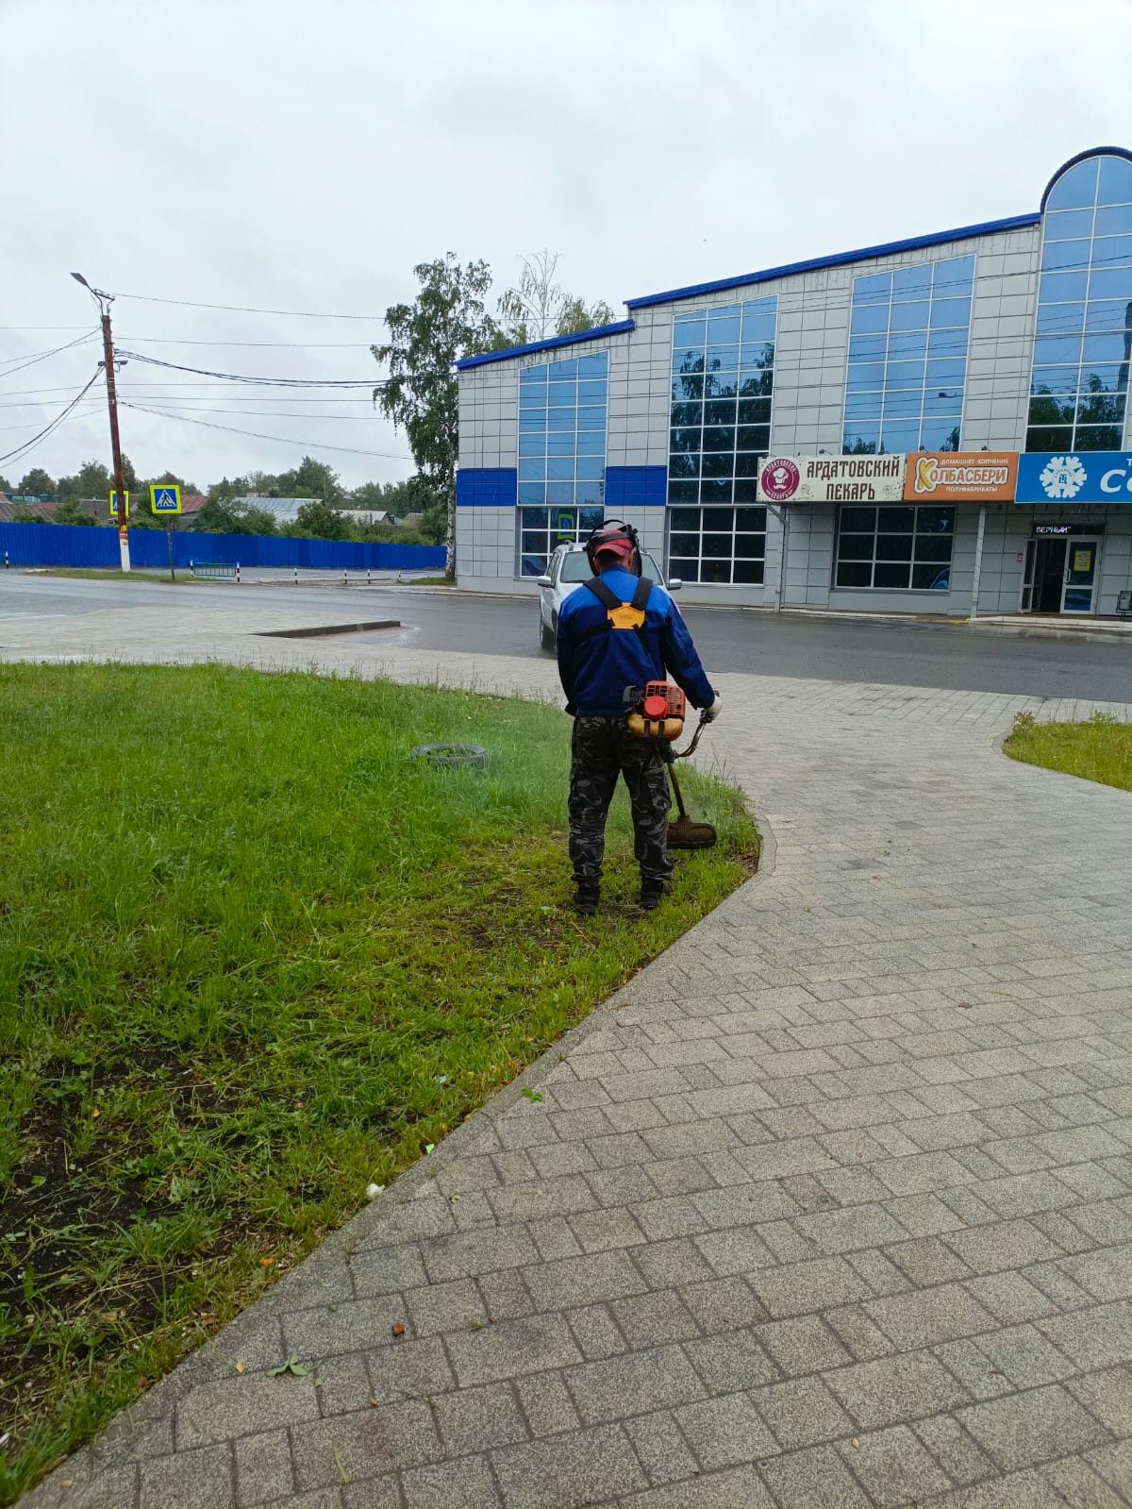

Покос травы

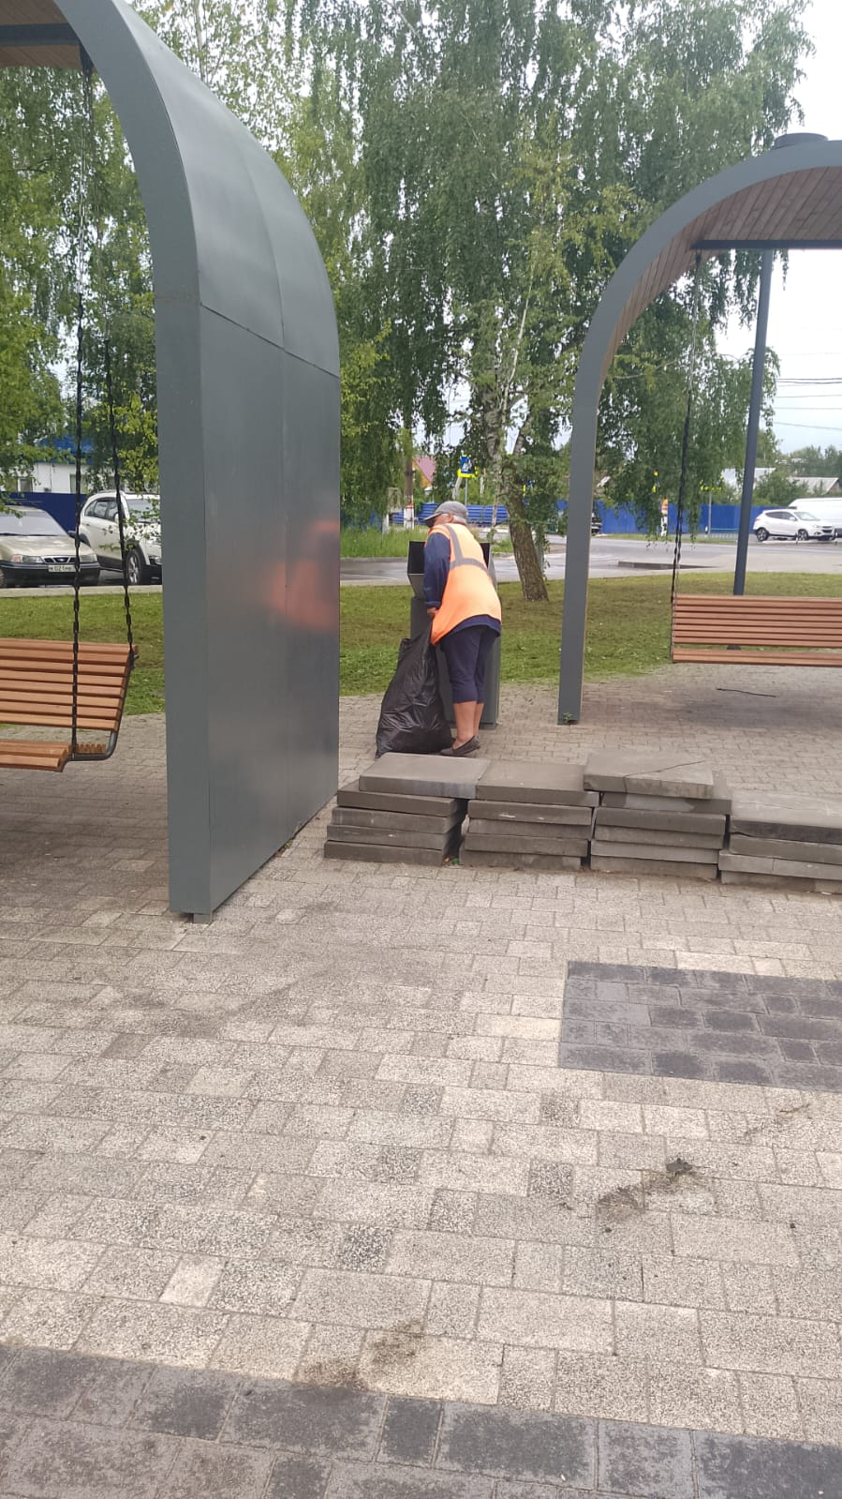

Уборка мусора

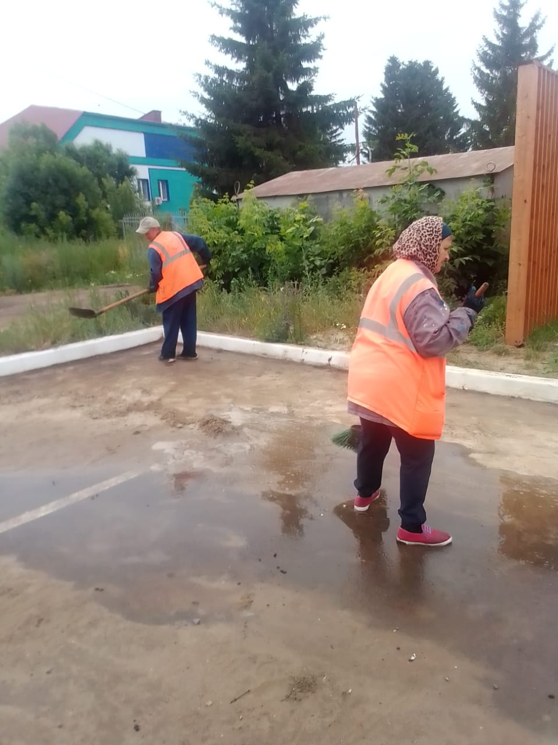

Уборка смета и грязи "Сквер" ул.Революции-1905г.

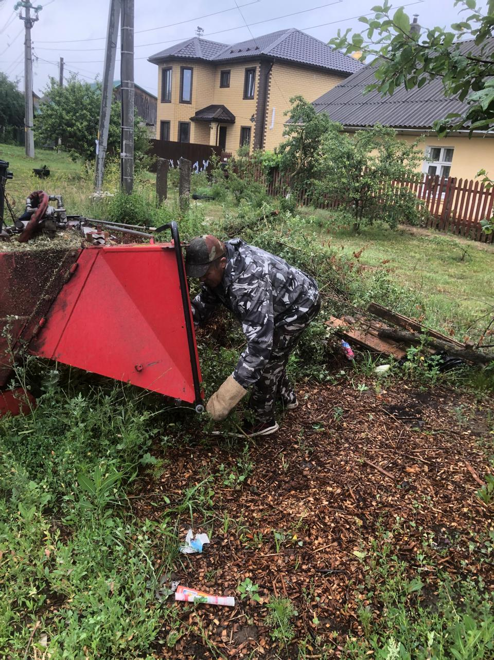

ул. Кутузова, Байкузова, Юрасова, Фабричный переулок дробление кустов

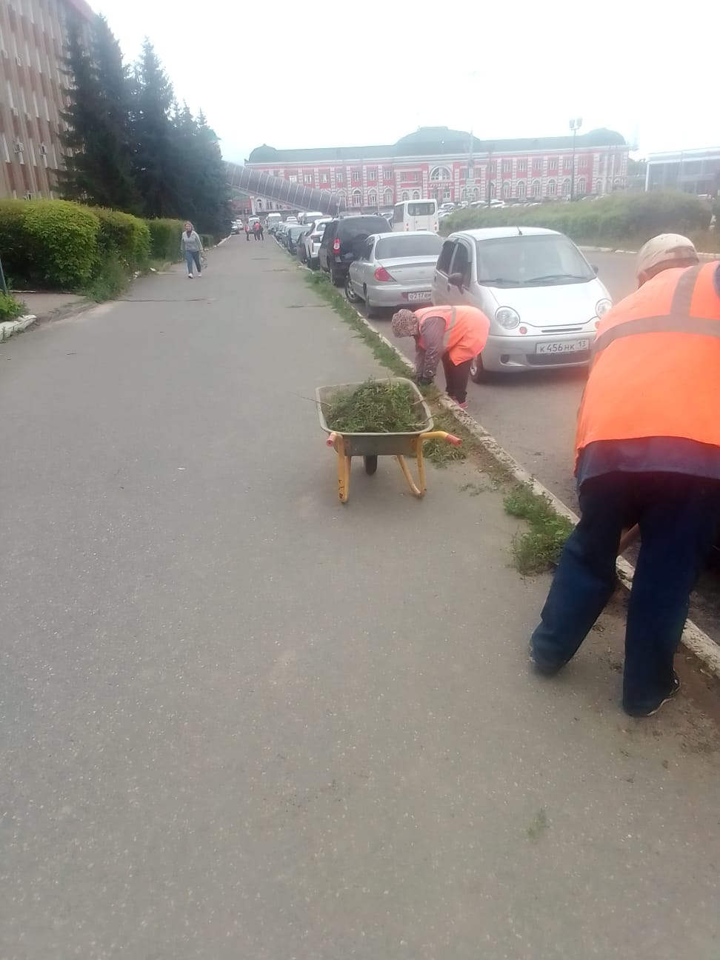

Уборка грязи, травы тротуара. Привокзальная площадь